TÝDENNÍ PLÁN „BROUČCI“
12. 6. – 16. 6. 2023
TÉMA TÝDNE: JEDEME DO ZOO
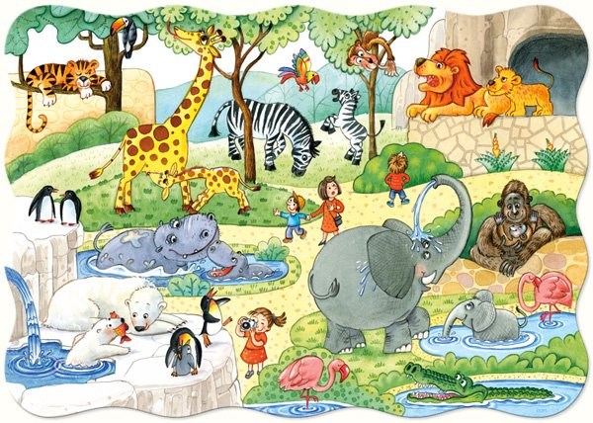

- tento týden budeme poznávat zvířátka z celého světa
- na demonstračních obrázcích si ukážeme zvířata ze ZOO a povíme si, kde ve volné přírodě žijí a čím se živí
- výuka v tomto týdnu bude doplněna i o živá exotická zvířata z domácího chovu
- toto téma si také výtvarně ztvárníme
- zahrajeme si pohybovou hru na zvířata ze ZOO (děti napodobují zvukem a pohybem určené zvíře)
- v pondělí pojedeme již tradičně na plavání
- v úterý bude probíhat pravidelný program pro předškoláky Maxík
- ve středu 14. 6. nás čeká fotografování tříd
- ve čtvrtek jedeme do Zooparku Zelčín
  - příchod dětí do MŠ nejpozději do 7:50 hod., odjezd 8:15 hod.
  - děti budou mít s sebou batůžek s pitím, 2 x svačinku, k obědu je v Zooparku pro všechny objednaná palačinka s marmeládou
  - v Zooparku nás čeká komentovaná prohlídka s průvodcem a krmení zvířátek (klokani, emu, koně, krávy, prasátka) a také jízda na koni
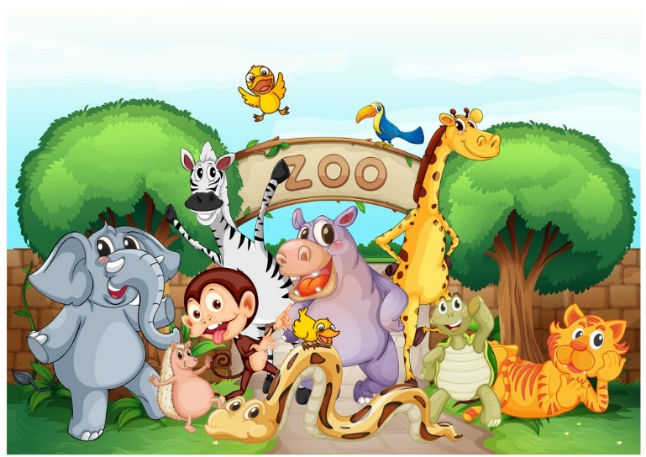
  - předpokládaný příjezd cca 14:00 – 15:00, upřesníme při odjezdu ze Zooparku

- Básnička na tento týden:
Pojedeme do ZOO
V Indii i v Africe žije slon i slonice.
U nás druhý domov mají, všechny děti ho již znají.
V zoologické zahradě, každý v jedné ohradě.
Je tu zebra, lev i lvice, zvířátek je tady více.
A co ještě, děti, víme? Koho tady uvidíme?

- Písničky na tento týden:
Pět minut v Africe
ZOO
Máme rádi zvířata

